Questionnaire Partiel 1

# Quelle sont les éléments constitutifs d’une aile

Les éléments principaux constitutifs d’une aile sont :

* les longerons ;
* les nervures ;
* le revêtement travaillant.

# De quoi est constitué un longeron

* Le longeron est constitué :
  + De deux semelles qui absorbent principalement les contraintes de traction et compression ;
  + D’une ou deux âmes qui résistent au cisaillement.

# De quels alliages les longerons sont couramment réalisés

* Les alliages légers (Durai et Zicral) sont très utilisés pour les longerons. La réalisation peut être monobloc, ou en plusieurs éléments (fail-safe).

# De quoi sont constituees les nervures et quelle est leur role.

* Eléments transversaux de l’aile, constituées d’une âme et de deux semelles.
* elles donnent la forme au profil et, transmettent aux longerons les efforts encaissés par le revêtement.

# Citer les différents types de nervures

En construction, on utilise trois types de nervures :

* Nervures courantes
* Nervures fortes
* Nervures étanches

# Quelle sont les différences entre les nervures courantes et les Nervures fortes

Les nervures courantes Assurent le maintien du profil et la rigidité générale, elles sont réalisées en alliage léger (Dural et Zicral) par des tôles raidies.

Les nervures fortes sont placées sur les sections soumises à fortes contraintes localisées Fixations GTR, ailerons, spoilers, volets, train d’atterrissages, emplanture, etc... et, réalisées sous forme de poutres en treillis, ou pièce monobloc forgée et usinée.

# Quelle est le rôle du revêtement travaillant

Sur les structures modernes, il encaisse la plus grande partie des contraintes, torsion, flexion, compression ou traction. Son raidissement est obligatoire, particulièrement dans le sens longitudinal de l’aile,

# Quelle sont les buts des dispositifs hypersustentateurs

Diminuer la distance de décollage atterrissage

$$L_{dec-att}=\frac{V_{dec-att}^{2}}{2γ}$$

Diminuer la vitesse minimale $V_{min}$

$$V_{min}=\sqrt{\frac{2mg}{ρ.S.C_{zmax}}}$$

Donc pour minimiser $L_{dec-att}$, pour un avion et des conditions données (mg, γ et ρ fixés), il faut maximiser *S* et $C_{zmax}$.. C’est le but des dispositifs hypersustentateurs.

# +Quelle est l’effet des dispositifs de Bord d'attaque sur la courbe Cz = f(α)

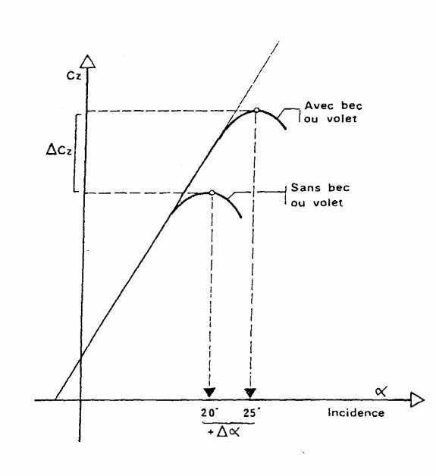

Figure 58 : Effet des dispositifs de Bord d'attaque sur la courbe Cz

Les becs et les volets de bord d’attaque « retardent » l’apparition du décrochage. Le Cz max augmente, mais avec une augmentation de l’incidence (problème éventuel de visibilité extérieure).

# Quelle est l’effet des Volets multiples

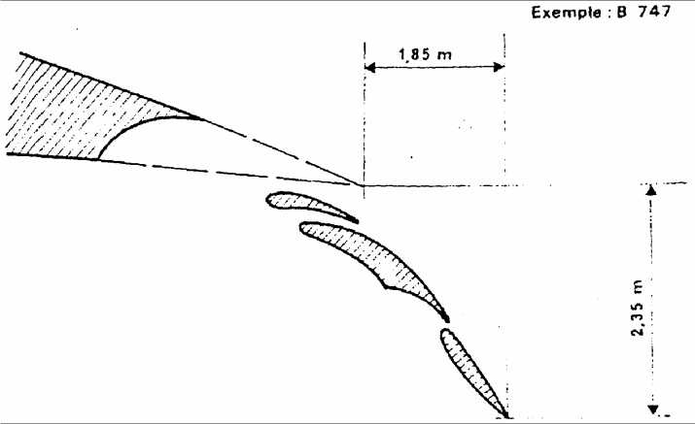

Figure 62 : Volets multiples

Ils permettent d’augmentation la surface. La courbure progressive et le soufflage sur chacun des volets. Le Cz max peut doubler : Vatt diminue de 30 %)